Stalin
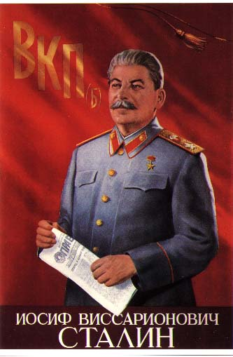
Nascut la 9(21) decembrie 1979, intr-un orasel numit Gori, un orasel gruzin. S-a nascut in familia Vissarion Ivanovici Djugasvili. Tatal sau era un om fara carte si brutal. Dupa nasterea lui Stalin(Soso), tatal si-a parasit familia si s-a mutat la Tiflis(Tiblisi). Mama lui Stalin, Ekaterina Gheorghievna, s-a nascut la Sheladze si provenea dintr-o familie de tarani. Lui Stalin nu-i placea sa se dezbrace in fata altora si mergea rar la doctor. La 12 ani a fost implicat intr-un accident de circulatie si s-a lovit la mana stanga. De mic copil a avut o fire inchisa si razbunatoare. Setea de glorie i-a stapanit mintea si intreaga fiinta din tinerete.
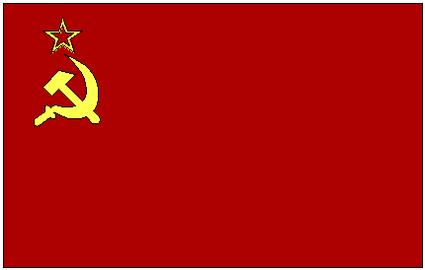
In 1917, revolutia din octombrie ii aduce pe bolsevici(comunisti) la putere. In 1922, Stalin e numit secretar general al Partidului Comunist. Se formeaza URSS. In primele luni ale anului 1923, situatia politica si economica a tinerei republici sovietice, era inca foarte grea. Tragica era mai ales soarta milioanelor de muncitori si adolescenti vagabonti. 1925-1929 Stalin ajunge la conducerea URSS. 1929 se pun bazele colectivizarii. Primul plan Cincinal, datat 1928. Intre anii 1931-1933 in pofida situatie extrem de grele a tarii, in partid nu exista o opozitie serioasa la conducerea stalinista. A te opune lui Stalin devenise extrem de primejdios. Unele greseli si chiar actiuni criminale a lui Stalin erau infatisate de propaganda ca victorii rasunatoare. In 1934 Kirov este asasinat si incep primele epurari.
Multi dintre conducatorii partidului se schimbasera foarte mult pana in anii 1933-1934, pentru ca Stalin nu reusise numai sa-i supuna, ci si sa-i corupa.
1936 incepe Marea Teroare. Zinoviev si Kamenev sunt impuscati dupa procese publice.
Multi au considerat teroarea din anii 1937-1938, o calamnitate ingrozitoare si au incercat sa o explice. Una dintre versiunile cele mai raspandite a fost cea careia Stalin nu stia nimic despre valul de teroare care a acoperit tara. Multi oameni l-au sprijinit si la-u ajutat efectiv sa comita crime.
1939 apare Pactul Germano-Sovietic. Germanii invadeaza Polonia: incepe al doilea razboi mondial. URSS ocupa estul Poloniei rezulta razboiul ruso-finlandez.
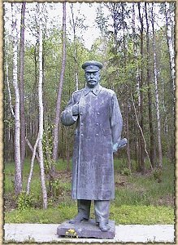
Intre anii 1941-1953, Stalin a fost presedinte al Consiliului de Ministrii, iar in 1941 Germania ataca Uniunea Sovietica, urmand ca in 1945 sa i-a sfarsit cel de-Al Doilea Razboi Mondial.
In 1946-1948 se efectueza instalarea regimurilor comuniste in Europa de Est.
In 1953 viata controversata a lui Stalin i-a sfarsit.
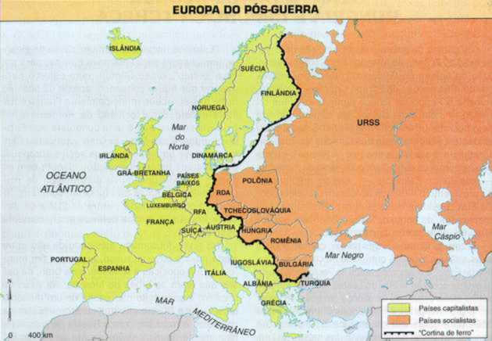
A fost membru al Partidului Muncitoresc Social-Democrat din Rusia, facand parte si din Consiliul Comunist din acelasi partid.

Documentatie: „Stalin si stalinism” – Roy Medvled,
„Dictionar Enciclopedic Roman, vol. 4”, Editura Politica, pag. 482
Realizatori: Cocis Marius, Solcan Vlad,
Precup Florin, Moldovan Dorin, Fagarasan Cristian
Grup:GRCC

